TÀI LIỆU ĐẶC TẢ
YÊU CẦU PHẦN MỀM
DATABASE-CENTRIC SOFTWARE REQUIREMENTS SPECIFICATION
HOLIDAY / ABC FASHION
Mô hình dữ liệu MySQL 8+ cho B2C, B2B, Admin, Chat và Audit
Phiên bản 3.0 | 15/07/2026 | Baseline theo database.md

Kiểm soát tài liệu
Thuộc tính | Giá trị
Tên tài liệu | SRS Holiday / ABC Fashion - Database Centric
Phiên bản | 3.0
Nguồn chuẩn | database.md (MySQL 8+, 20 bảng) là mô hình dữ liệu mục tiêu.
Phạm vi | B2C, B2B/agent, admin/staff, catalog, order, payment, debt, promotion, chat, security/audit.
Đối tượng sử dụng | Product Owner, BA, Architect, Backend, Frontend, QA, DBA và vận hành.
Quy ước trạng thái | Các yêu cầu schema trong tài liệu là chuẩn mục tiêu; cần mapping/migration nếu mã nguồn hiện tại chưa có bảng tương ứng.

Mục lục
- 1. Mục đích, phạm vi và nguyên tắc
- 2. Kiến trúc dữ liệu và domain
- 3. Actors, phân quyền và use case
- 4. Yêu cầu chức năng theo domain
- 5. Quy tắc nghiệp vụ và toàn vẹn dữ liệu
- 6. Mô hình dữ liệu logic (ERD)
- 7. Từ điển dữ liệu vật lý chi tiết
- 8. Trigger, transaction và xử lý đồng thời
- 9. API contract và mapping dữ liệu
- 10. Bảo mật, audit, soft delete và retention
- 11. Yêu cầu phi chức năng
- 12. Tiêu chí nghiệm thu và kịch bản kiểm thử
- 13. Kế hoạch migration và truy vết

1. Mục đích, phạm vi và nguyên tắc
Tài liệu đặc tả toàn diện yêu cầu hệ thống Holiday/ABC Fashion với database.md là nguồn chuẩn cho mô hình dữ liệu. Tài liệu mô tả dữ liệu cần được lưu, các ràng buộc toàn vẹn, luồng nghiệp vụ tạo/biến đổi dữ liệu và tiêu chí xác nhận. Mục tiêu là để backend, frontend, QA và DBA cùng triển khai trên một định nghĩa duy nhất.

1.1 Mục tiêu nghiệp vụ
- Vận hành bán lẻ B2C và bán sỉ B2B trên cùng nền tảng dữ liệu, nhưng áp dụng chính sách giá, công nợ và phê duyệt riêng cho đại lý.
- Quản lý catalog cấp sản phẩm, SKU biến thể size × màu, ảnh, tồn kho, giá bậc thang và khuyến mãi có lịch sử sử dụng.
- Bảo đảm mọi đơn, thanh toán, công nợ và thay đổi trạng thái đều truy vết được.
- Bảo vệ hệ thống bằng phân quyền động, log đăng nhập, chống dò mật khẩu, soft delete và audit trail.

1.2 Nguyên tắc thiết kế bắt buộc
Nguyên tắc | Đặc tả
UUID | Mọi khóa chính dùng CHAR(36) UUID; backend ưu tiên sinh UUID trước khi ghi để giảm phụ thuộc DB.
Soft delete | Bảng chính có deleted_at; truy vấn nghiệp vụ luôn lọc deleted_at IS NULL.
Audit | created_at, updated_at, created_by, updated_by được lưu cho các bảng chính.
Snapshot | Dòng đơn lưu giá/SKU/tên tại thời điểm đặt để lịch sử không thay đổi theo catalog.
Immutable log | History, log đăng nhập, sử dụng voucher và sổ cái nợ không được sửa/xóa tùy tiện.
Transaction | Các thay đổi liên quan tồn kho, order, voucher, invoice và debt phải được bao trong transaction.

2. Kiến trúc dữ liệu và domain
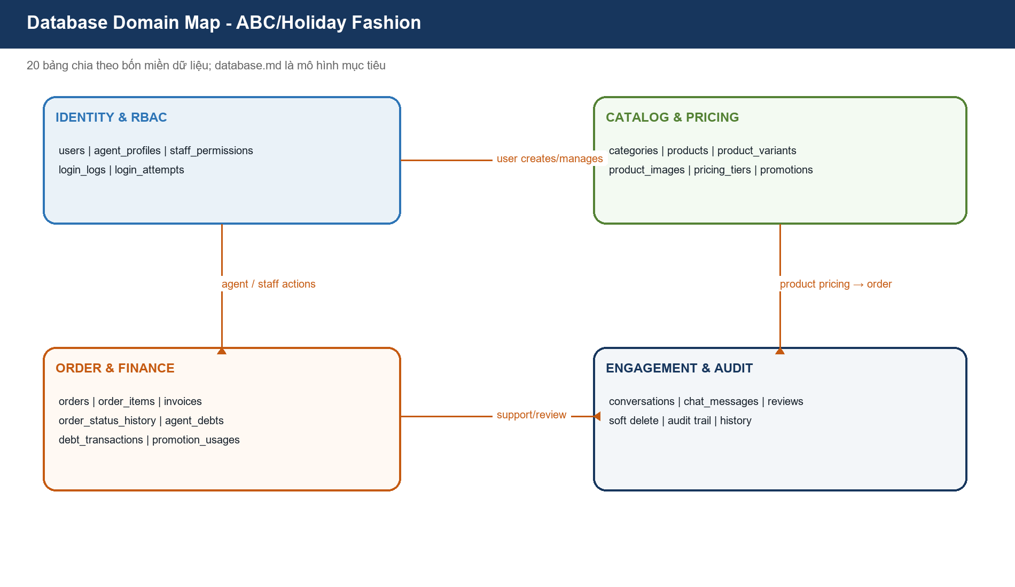
Hình 2.1. Bản đồ domain dữ liệu 20 bảng
Schema được chia thành bốn miền: Identity & RBAC; Catalog & Pricing; Order & Finance; Engagement & Audit. Phân chia này giúp áp dụng quyền truy cập, migration, kiểm thử và tối ưu query theo từng miền dữ liệu thay vì theo màn hình UI.

2.1 Chuẩn mã hóa và storage
Hạng mục | Yêu cầu
DBMS | MySQL 8.0+; InnoDB; utf8mb4 và utf8mb4_unicode_ci.
Tiền tệ | Các số tiền, hạn mức và giá lưu BIGINT theo VND; không dùng float cho tiền.
Thời gian | DATETIME theo múi giờ vận hành thống nhất; backend phải chuẩn hóa timezone.
Khóa ngoại | Dùng foreign key cho quan hệ; thao tác xóa là soft delete ở tầng nghiệp vụ.
Index | Index tổng hợp cần bao gồm deleted_at ở cuối điều kiện để phục vụ query active records.
PII | Email, SĐT, địa chỉ, IP và user agent là dữ liệu nhạy cảm; áp dụng phân quyền đọc và retention.

3. Actors, phân quyền và use case
Actor | Quyền nghiệp vụ | Dữ liệu chính
Customer | Mua lẻ, quản lý profile, chat, review sau điều kiện hợp lệ. | users, orders, reviews, conversations.
Agent | Đặt hàng sỉ, xem giá bậc thang, dư nợ/hạn mức. | agent_profiles, orders, agent_debts, debt_transactions.
Staff | Thao tác theo staff_permissions module × action. | Catalog, orders, agents, debts, promotions, inbox.
Admin | Quản trị user, chính sách, phê duyệt agent và audit. | Toàn miền dữ liệu theo quyền.
PayOS/cổng thanh toán | Cập nhật kết quả thanh toán qua callback đã xác minh. | orders, invoices, order_status_history.

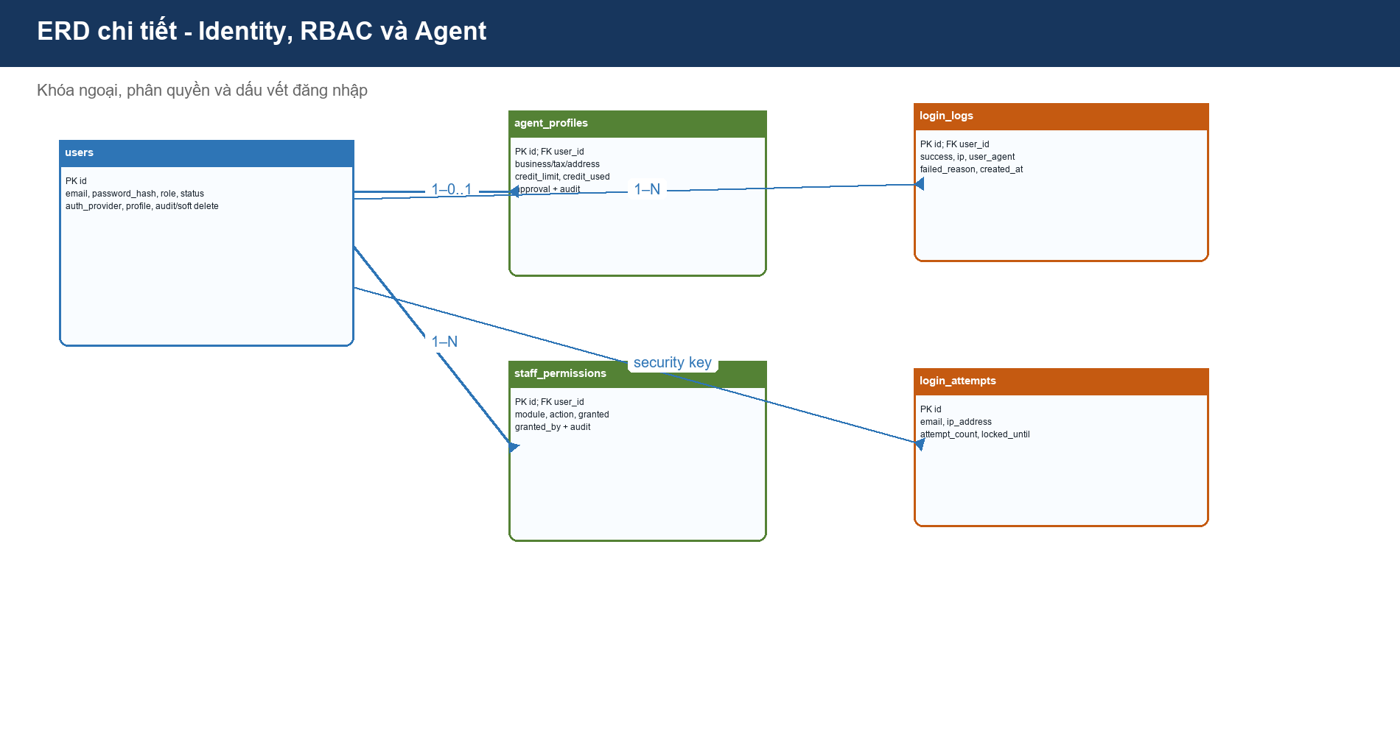
Hình 3.1. ERD Identity, RBAC và Agent

3.1 Use case chi tiết

UC-01. Đăng ký/đăng nhập
Thuộc tính | Đặc tả
Actor | Customer/Agent/Staff/Admin
Tiền điều kiện | Email chưa tồn tại hoặc tài khoản hợp lệ.
Luồng chính | Kiểm tra login_attempts → xác thực LOCAL/OAuth → ghi login_logs → phát token.
Dữ liệu tác động | users, login_logs, login_attempts
Hậu điều kiện | Tạo phiên hợp lệ hoặc khóa tạm/rõ lỗi an toàn.
Ngoại lệ | Từ chối atomically khi không đủ quyền, dữ liệu không hợp lệ, vượt quota/hạn mức hoặc không đủ tồn.

UC-02. Phê duyệt đại lý
Thuộc tính | Đặc tả
Actor | Admin
Tiền điều kiện | User role=agent ở trạng thái pending.
Luồng chính | Kiểm tra hồ sơ doanh nghiệp → cập nhật users.status → ghi approved_at/by.
Dữ liệu tác động | users, agent_profiles
Hậu điều kiện | Agent active có hạn mức công nợ.
Ngoại lệ | Từ chối atomically khi không đủ quyền, dữ liệu không hợp lệ, vượt quota/hạn mức hoặc không đủ tồn.

UC-03. Quản lý SKU và tồn
Thuộc tính | Đặc tả
Actor | Staff có inventory update
Tiền điều kiện | Sản phẩm và quyền tồn tại.
Luồng chính | Tạo/sửa variant theo product-size-color; kiểm tra SKU và tồn không âm.
Dữ liệu tác động | products, product_variants, product_images
Hậu điều kiện | SKU duy nhất và stock_qty hợp lệ.
Ngoại lệ | Từ chối atomically khi không đủ quyền, dữ liệu không hợp lệ, vượt quota/hạn mức hoặc không đủ tồn.

UC-04. Đặt đơn B2C/B2B
Thuộc tính | Đặc tả
Actor | Customer/Agent
Tiền điều kiện | Giỏ hợp lệ, variant active, đủ tồn; agent không vượt hạn mức.
Luồng chính | Khóa/check tồn → tính giá/tier/promo → ghi order/items → cập nhật liên quan.
Dữ liệu tác động | orders, order_items, pricing_tiers, promotions
Hậu điều kiện | Đơn tạo nguyên tử, giá snapshot và trạng thái ban đầu đúng.
Ngoại lệ | Từ chối atomically khi không đủ quyền, dữ liệu không hợp lệ, vượt quota/hạn mức hoặc không đủ tồn.

UC-05. Thanh toán & đối soát
Thuộc tính | Đặc tả
Actor | Customer/PayOS/Staff
Tiền điều kiện | Order đã tồn tại, callback xác minh được.
Luồng chính | Cập nhật payment/status → tạo invoice → history; nếu B2B nợ thì ghi debt ledger.
Dữ liệu tác động | orders, invoices, order_status_history, debt_transactions
Hậu điều kiện | Không tạo invoice/ledger trùng khi callback lặp.
Ngoại lệ | Từ chối atomically khi không đủ quyền, dữ liệu không hợp lệ, vượt quota/hạn mức hoặc không đủ tồn.

UC-06. Voucher và chăm sóc
Thuộc tính | Đặc tả
Actor | Customer/Staff
Tiền điều kiện | Voucher còn hiệu lực hoặc conversation tồn tại.
Luồng chính | Validate voucher → ghi usage; hoặc tạo chat/message và phản hồi.
Dữ liệu tác động | promotions, promotion_usages, conversations, chat_messages
Hậu điều kiện | Có lịch sử dùng voucher/hỗ trợ truy vết được.
Ngoại lệ | Từ chối atomically khi không đủ quyền, dữ liệu không hợp lệ, vượt quota/hạn mức hoặc không đủ tồn.

4. Yêu cầu chức năng theo domain

4.1 Catalog, biến thể và giá
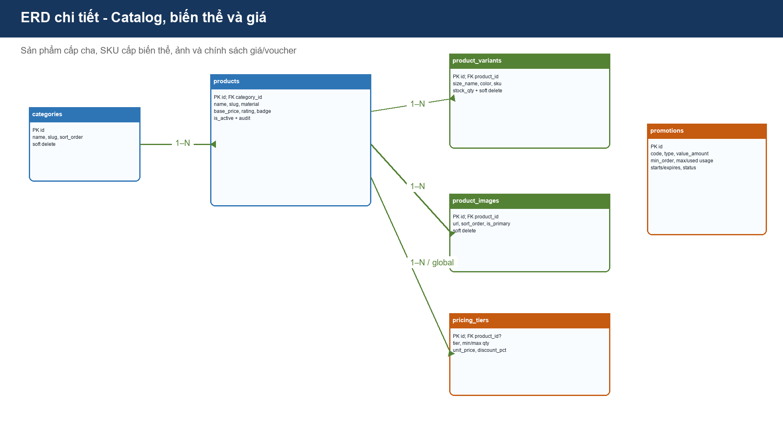
Hình 4.1. ERD Catalog, biến thể và giá
ID | Yêu cầu chi tiết | Dữ liệu
FR-CAT-01 | Tạo category có slug unique trong tập active; không xóa cứng category đang được tham chiếu. | categories
FR-CAT-02 | Sản phẩm phải có name, slug, base_price >= 0; có thể thuộc một category. | products
FR-CAT-03 | Mỗi variant bắt buộc product_id, size_name, color, sku; bộ product-size-color và SKU không trùng trong tập active. | product_variants
FR-CAT-04 | Tồn biến thể không âm; mọi thay đổi tồn phải kiểm soát cạnh tranh. | product_variants
FR-CAT-05 | Một sản phẩm có nhiều ảnh, có đúng một ảnh primary theo nghiệp vụ. | product_images
FR-CAT-06 | Giá bậc thang xác định theo product-specific trước, global tier sau; khoảng qty không chồng lấp. | pricing_tiers
FR-PRO-01 | Voucher kiểm tra code, status, starts/expires, min_order, max_usages và rule theo user trước khi áp dụng. | promotions, promotion_usages

4.2 Đơn hàng, thanh toán, công nợ
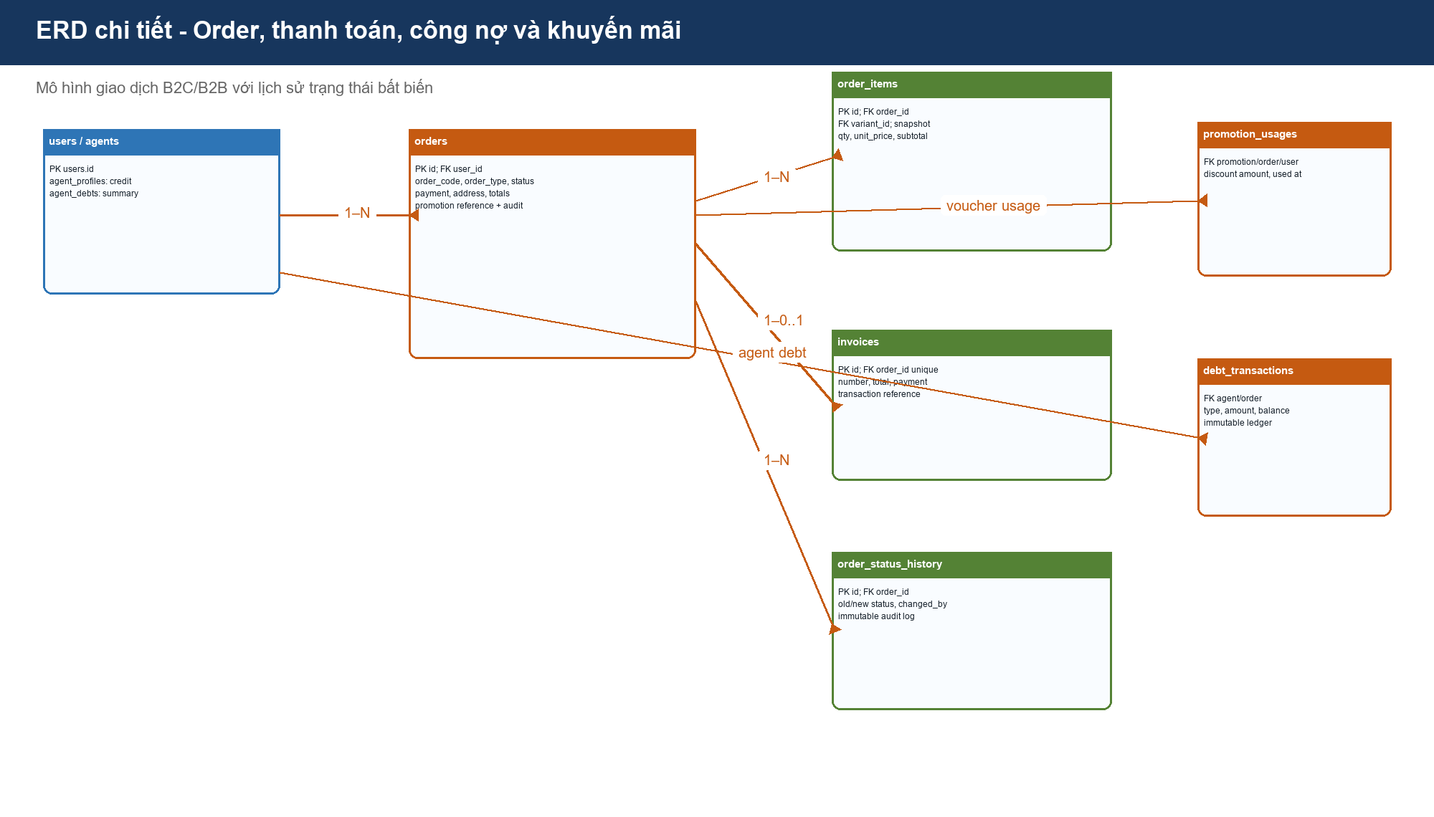
Hình 4.2. ERD Order, payment, debt và promotion
ID | Yêu cầu chi tiết | Dữ liệu
FR-ORD-01 | Một order thuộc một user, phân loại B2C/B2B, có mã đơn công khai và snapshot giao nhận. | orders
FR-ORD-02 | Mỗi order có ít nhất một item; item tham chiếu một variant và lưu tên/SKU/giá snapshot. | order_items
FR-ORD-03 | Mọi chuyển trạng thái đơn phải ghi old_status/new_status, actor và thời điểm. | order_status_history
FR-PAY-01 | Mỗi order tối đa một invoice; transaction_reference phải cho phép đối soát gateway. | invoices
FR-DEBT-01 | Agent chỉ tạo đơn nợ nếu credit_used + phát sinh <= credit_limit. | agent_profiles, agent_debts
FR-DEBT-02 | Tất cả phát sinh/thu tiền/điều chỉnh nợ ghi debt_transactions trước hoặc cùng transaction cập nhật summary. | debt_transactions, agent_debts
FR-PRO-02 | Mỗi lần dùng promotion lưu order/user/discount và tăng used_count đúng một lần. | promotion_usages, promotions

4.3 Engagement, review và security
ID | Yêu cầu chi tiết | Dữ liệu
FR-CHAT-01 | Conversation thuộc user, có tag và status; mọi tin nhắn thuộc một conversation. | conversations, chat_messages
FR-REV-01 | Review liên kết user/product; chỉ cho phép theo chính sách mua hàng đã định nghĩa. | reviews
FR-SEC-01 | Mọi attempt đăng nhập được đếm theo email/IP; khi vượt ngưỡng lock_until chặn đăng nhập. | login_attempts
FR-SEC-02 | Mọi login success/failure ghi log với IP, user agent và lý do thất bại phù hợp. | login_logs
FR-AUD-01 | Thao tác tạo/sửa/xóa mềm ở bảng chính phải có actor audit khi request đã xác thực. | Các bảng có audit trail

5. Quy tắc nghiệp vụ và toàn vẹn dữ liệu
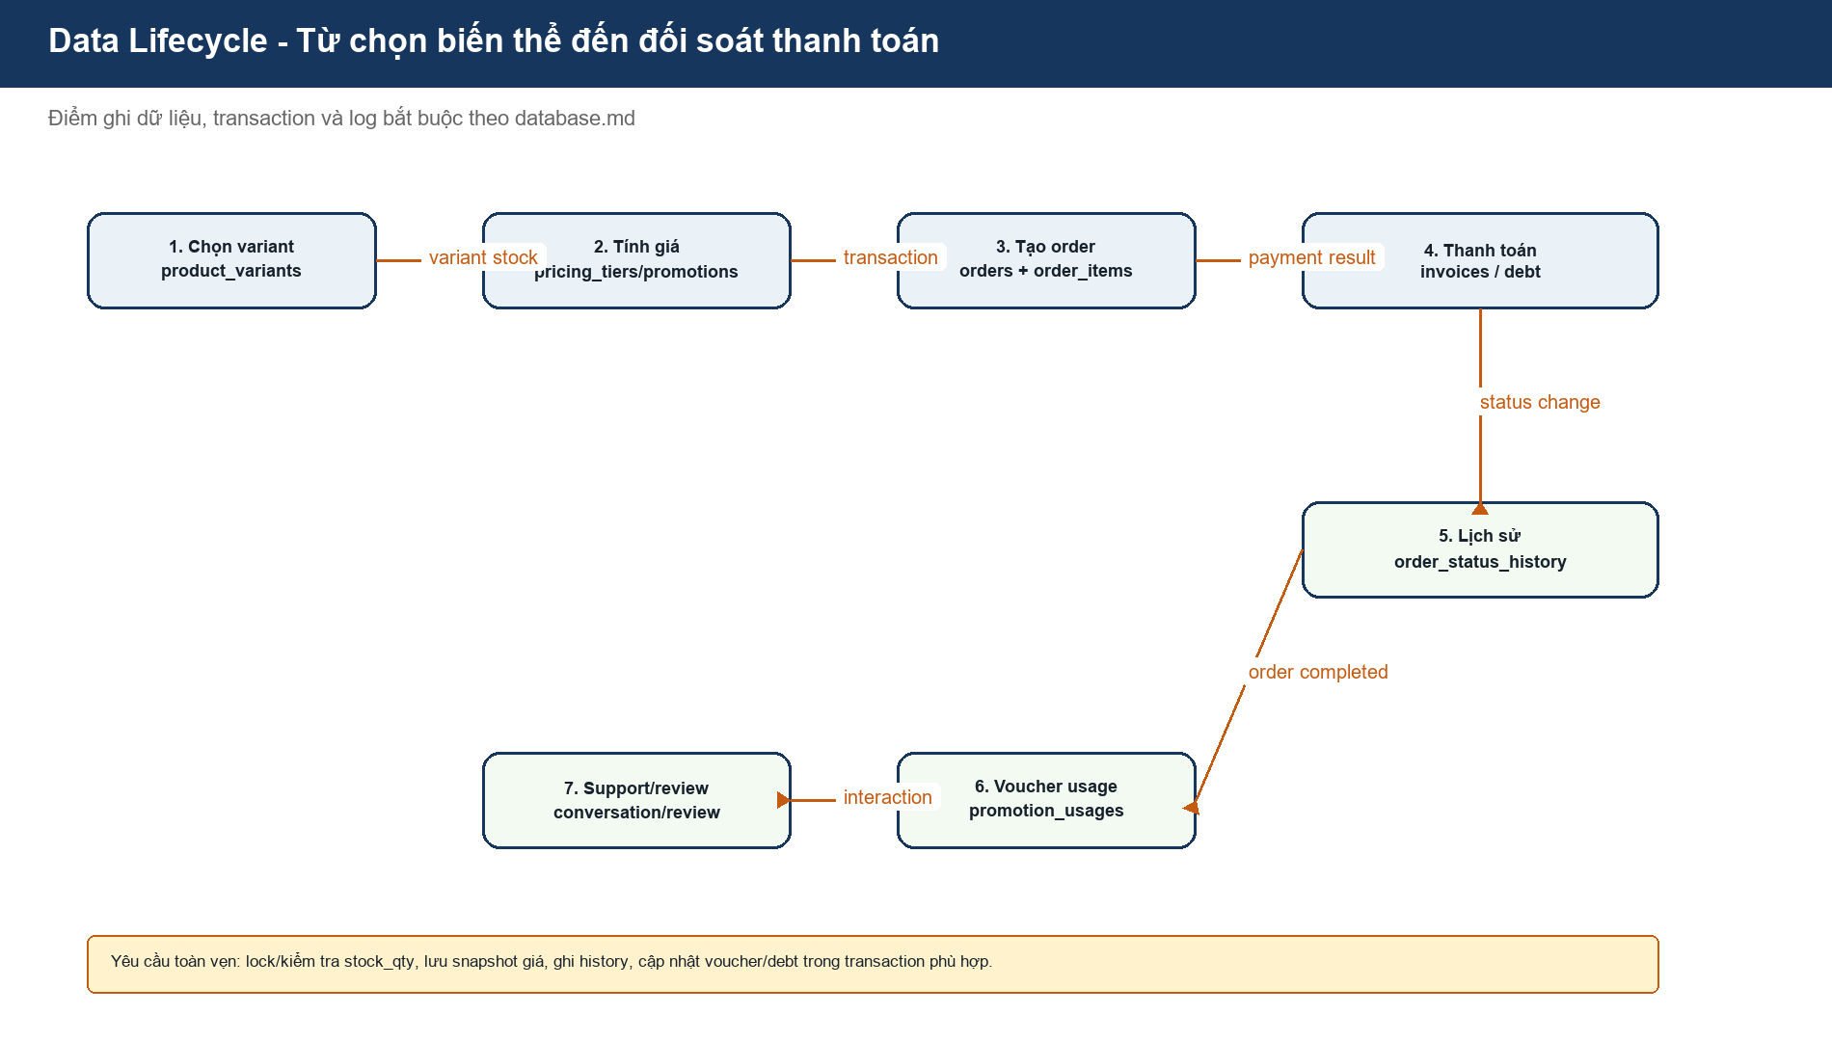
Hình 5.1. Vòng đời dữ liệu từ variant đến đối soát
- BR-01: Không được cấp quyền dựa trên role hiển thị ở client; server phải kiểm tra users.role và/hoặc staff_permissions.granted.
- BR-02: Agent chỉ active sau phê duyệt; agent pending/suspended không tạo đơn B2B hoặc sử dụng tín dụng.
- BR-03: Giá và tồn phải được lấy từ variant/tier/promotion tại thời điểm chốt đơn, không tin dữ liệu giá từ frontend.
- BR-04: order_items là immutable snapshot. Muốn điều chỉnh đơn phải tạo lịch sử và nghiệp vụ điều chỉnh được kiểm soát, không ghi đè lịch sử bán.
- BR-05: Callback thanh toán phải idempotent theo transaction_reference/order; callback lặp không được tạo invoice hay ledger lặp.
- BR-06: Voucher không được áp dụng khi hết hạn, inactive, hết quota, không đạt min_order hoặc đã vi phạm giới hạn theo user.
- BR-07: credit_used không vượt credit_limit; balance_after ở debt_transactions phải khớp agent_debts sau commit.
- BR-08: Status history và login logs là log bất biến; không dùng soft delete để che giấu audit.
- BR-09: Các FK child của bản ghi soft-deleted chỉ được hiển thị khi truy vấn quản trị có chủ ý; UI nghiệp vụ mặc định chỉ hiển thị active record.
- BR-10: Không xóa cứng bản ghi giao dịch còn thời hạn đối soát/thuế; cleanup phải qua chính sách retention có phê duyệt.

6. Mô hình dữ liệu logic (ERD)
Các ERD ở chương 3–5 là sơ đồ chi tiết theo domain để bảo đảm đọc được khi in. Quan hệ tổng quát: users là chủ thể trung tâm; products là cha của SKU; orders là giao dịch trung tâm; các bảng history/log/usage là bằng chứng bất biến cho vận hành và audit.

6.1 Cardinality và quy tắc quan hệ
Quan hệ | Cardinality | Ràng buộc
users → agent_profiles | 1 – 0..1 | Chỉ role agent; unique user_id trong bản ghi active.
users → staff_permissions | 1 – N | Unique theo user + module + action ở tập active.
categories → products | 1 – N | Category có thể null theo schema; sản phẩm active dùng category active.
products → product_variants/images/pricing | 1 – N | Variant SKU unique; image primary duy nhất; pricing có thể global.
users → orders → order_items | 1 – N – N | Order phải có items; item gắn variant và snapshot.
orders → invoices | 1 – 0..1 | Một giao dịch thanh toán xác nhận sinh tối đa một chứng từ.
orders → status_history | 1 – N | History viết khi đổi status.
promotions → usages | 1 – N | Dùng để kiểm soát used_count/quota.
conversations → chat_messages | 1 – N | Message không tồn tại nếu thiếu parent conversation.

7. Từ điển dữ liệu vật lý chi tiết
Các bảng sau được trích xuất từ DDL trong database.md. Cột “Kiểu và ràng buộc” giữ nguyên ý nghĩa vật lý của schema; cột diễn giải quy định mục đích sử dụng ở tầng nghiệp vụ. Điều kiện index/foreign key được thể hiện tại dòng liên quan hoặc phần ghi chú bảng.

7.1. users
Mục đích: Quản lý định danh cho customer, agent, admin và staff. Quy tắc: Tất cả luồng xác thực, đơn hàng, chat và audit đều tham chiếu người dùng. Chế độ lưu trữ: Có xóa mềm.
Cột | Kiểu và ràng buộc DDL | Diễn giải nghiệp vụ
id | CHAR(36) NOT NULL DEFAULT (UUID()) | Khóa UUID CHAR(36) định danh duy nhất.
email | VARCHAR(255) NOT NULL | Địa chỉ email dùng để đăng nhập và liên hệ.
password_hash | VARCHAR(255) NOT NULL | Mật khẩu đã băm; tuyệt đối không trả về client.
full_name | VARCHAR(255) NOT NULL | Họ tên hiển thị của người dùng.
phone_number | VARCHAR(20) DEFAULT NULL | Số điện thoại liên hệ.
address | TEXT DEFAULT NULL | Địa chỉ giao nhận mặc định.
role | ENUM('customer','agent','admin','staff') NOT NULL | Vai trò nghiệp vụ cấp cao.
status | ENUM('active','pending','suspended','locked') NOT NULL DEFAULT 'active' | Trạng thái hoạt động của chủ thể.
avatar_url | TEXT DEFAULT NULL | Thuộc tính nghiệp vụ theo tên cột; ràng buộc chi tiết ở cột kiểu/DDL nguồn.
email_verified | TINYINT(1) NOT NULL DEFAULT 0 | Thuộc tính nghiệp vụ theo tên cột; ràng buộc chi tiết ở cột kiểu/DDL nguồn.
is_enabled | TINYINT(1) NOT NULL DEFAULT 1 | Thuộc tính nghiệp vụ theo tên cột; ràng buộc chi tiết ở cột kiểu/DDL nguồn.
reset_token | VARCHAR(255) DEFAULT NULL | Thuộc tính nghiệp vụ theo tên cột; ràng buộc chi tiết ở cột kiểu/DDL nguồn.
reset_token_expiry | DATETIME DEFAULT NULL | Thuộc tính nghiệp vụ theo tên cột; ràng buộc chi tiết ở cột kiểu/DDL nguồn.
password_changed_at | DATETIME DEFAULT NULL | Thuộc tính nghiệp vụ theo tên cột; ràng buộc chi tiết ở cột kiểu/DDL nguồn.
auth_provider | ENUM('LOCAL','GOOGLE','FACEBOOK') NOT NULL DEFAULT 'LOCAL' | Nguồn xác thực tài khoản.
created_at | DATETIME NOT NULL DEFAULT CURRENT_TIMESTAMP | Thời điểm tạo bản ghi.
updated_at | DATETIME NOT NULL DEFAULT CURRENT_TIMESTAMP ON UPDATE CURRENT_TIMESTAMP | Thời điểm cập nhật gần nhất.
deleted_at | DATETIME DEFAULT NULL | Mốc xóa mềm; NULL nghĩa là bản ghi còn hiệu lực.
created_by | CHAR(36) DEFAULT NULL | UUID người tạo bản ghi.
updated_by | CHAR(36) DEFAULT NULL | UUID người cập nhật cuối.

7.2. agent_profiles
Mục đích: Hồ sơ nghiệp vụ riêng của đại lý B2B. Quy tắc: Chỉ tồn tại cho user role=agent; quản lý hạn mức, dư nợ và phê duyệt. Chế độ lưu trữ: Có xóa mềm.
Cột | Kiểu và ràng buộc DDL | Diễn giải nghiệp vụ
id | CHAR(36) NOT NULL DEFAULT (UUID()) | Khóa UUID CHAR(36) định danh duy nhất.
user_id | CHAR(36) NOT NULL | Khóa ngoại tới users; xác định chủ thể nghiệp vụ.
business_name | VARCHAR(255) NOT NULL | Thuộc tính nghiệp vụ theo tên cột; ràng buộc chi tiết ở cột kiểu/DDL nguồn.
tax_code | VARCHAR(50) DEFAULT NULL | Thuộc tính nghiệp vụ theo tên cột; ràng buộc chi tiết ở cột kiểu/DDL nguồn.
business_address | TEXT NOT NULL | Thuộc tính nghiệp vụ theo tên cột; ràng buộc chi tiết ở cột kiểu/DDL nguồn.
credit_limit | BIGINT NOT NULL DEFAULT 0 | Hạn mức công nợ được phê duyệt, VND.
credit_used | BIGINT NOT NULL DEFAULT 0 | Dư nợ đang sử dụng, VND.
tier_label | VARCHAR(50) DEFAULT 'Sói Đói' | Thuộc tính nghiệp vụ theo tên cột; ràng buộc chi tiết ở cột kiểu/DDL nguồn.
total_orders | INT NOT NULL DEFAULT 0 | Thuộc tính nghiệp vụ theo tên cột; ràng buộc chi tiết ở cột kiểu/DDL nguồn.
approved_at | DATETIME DEFAULT NULL | Thuộc tính nghiệp vụ theo tên cột; ràng buộc chi tiết ở cột kiểu/DDL nguồn.
approved_by | CHAR(36) DEFAULT NULL | Thuộc tính nghiệp vụ theo tên cột; ràng buộc chi tiết ở cột kiểu/DDL nguồn.
created_at | DATETIME NOT NULL DEFAULT CURRENT_TIMESTAMP | Thời điểm tạo bản ghi.
updated_at | DATETIME NOT NULL DEFAULT CURRENT_TIMESTAMP ON UPDATE CURRENT_TIMESTAMP | Thời điểm cập nhật gần nhất.
deleted_at | DATETIME DEFAULT NULL | Mốc xóa mềm; NULL nghĩa là bản ghi còn hiệu lực.
created_by | CHAR(36) DEFAULT NULL | UUID người tạo bản ghi.
updated_by | CHAR(36) DEFAULT NULL | UUID người cập nhật cuối.

7.3. staff_permissions
Mục đích: Phân quyền động theo module và action. Quy tắc: Dùng để kiểm tra thao tác của staff ngoài role tổng quát. Chế độ lưu trữ: Có xóa mềm.
Cột | Kiểu và ràng buộc DDL | Diễn giải nghiệp vụ
id | CHAR(36) NOT NULL DEFAULT (UUID()) | Khóa UUID CHAR(36) định danh duy nhất.
user_id | CHAR(36) NOT NULL | Khóa ngoại tới users; xác định chủ thể nghiệp vụ.
module | VARCHAR(50) NOT NULL | Thuộc tính nghiệp vụ theo tên cột; ràng buộc chi tiết ở cột kiểu/DDL nguồn.
action | VARCHAR(20) NOT NULL | Thuộc tính nghiệp vụ theo tên cột; ràng buộc chi tiết ở cột kiểu/DDL nguồn.
granted | TINYINT(1) NOT NULL DEFAULT 0 | Thuộc tính nghiệp vụ theo tên cột; ràng buộc chi tiết ở cột kiểu/DDL nguồn.
created_at | DATETIME NOT NULL DEFAULT CURRENT_TIMESTAMP | Thời điểm tạo bản ghi.
updated_at | DATETIME NOT NULL DEFAULT CURRENT_TIMESTAMP ON UPDATE CURRENT_TIMESTAMP | Thời điểm cập nhật gần nhất.
deleted_at | DATETIME DEFAULT NULL | Mốc xóa mềm; NULL nghĩa là bản ghi còn hiệu lực.
granted_by | CHAR(36) DEFAULT NULL | Thuộc tính nghiệp vụ theo tên cột; ràng buộc chi tiết ở cột kiểu/DDL nguồn.

7.4. categories
Mục đích: Danh mục hiển thị và phân loại sản phẩm. Quy tắc: Slug là khóa nghiệp vụ dùng cho URL/lọc; không xóa cứng khi còn sản phẩm. Chế độ lưu trữ: Có xóa mềm.
Cột | Kiểu và ràng buộc DDL | Diễn giải nghiệp vụ
id | CHAR(36) NOT NULL DEFAULT (UUID()) | Khóa UUID CHAR(36) định danh duy nhất.
name | VARCHAR(100) NOT NULL | Thuộc tính nghiệp vụ theo tên cột; ràng buộc chi tiết ở cột kiểu/DDL nguồn.
slug | VARCHAR(100) NOT NULL | Thuộc tính nghiệp vụ theo tên cột; ràng buộc chi tiết ở cột kiểu/DDL nguồn.
sort_order | INT DEFAULT 0 | Thuộc tính nghiệp vụ theo tên cột; ràng buộc chi tiết ở cột kiểu/DDL nguồn.
created_at | DATETIME NOT NULL DEFAULT CURRENT_TIMESTAMP | Thời điểm tạo bản ghi.
updated_at | DATETIME NOT NULL DEFAULT CURRENT_TIMESTAMP ON UPDATE CURRENT_TIMESTAMP | Thời điểm cập nhật gần nhất.
deleted_at | DATETIME DEFAULT NULL | Mốc xóa mềm; NULL nghĩa là bản ghi còn hiệu lực.

7.5. products
Mục đích: Thông tin sản phẩm cấp cha. Quy tắc: Giá bán lẻ, điểm đánh giá và trạng thái hiển thị nằm ở cấp sản phẩm. Chế độ lưu trữ: Có xóa mềm.
Cột | Kiểu và ràng buộc DDL | Diễn giải nghiệp vụ
id | CHAR(36) NOT NULL DEFAULT (UUID()) | Khóa UUID CHAR(36) định danh duy nhất.
category_id | CHAR(36) DEFAULT NULL | Khóa ngoại tới categories.
name | VARCHAR(255) NOT NULL | Thuộc tính nghiệp vụ theo tên cột; ràng buộc chi tiết ở cột kiểu/DDL nguồn.
slug | VARCHAR(255) NOT NULL | Thuộc tính nghiệp vụ theo tên cột; ràng buộc chi tiết ở cột kiểu/DDL nguồn.
material | VARCHAR(255) DEFAULT NULL | Thuộc tính nghiệp vụ theo tên cột; ràng buộc chi tiết ở cột kiểu/DDL nguồn.
base_price | BIGINT NOT NULL | Thuộc tính nghiệp vụ theo tên cột; ràng buộc chi tiết ở cột kiểu/DDL nguồn.
rating_avg | DECIMAL(2,1) DEFAULT 0.0 | Thuộc tính nghiệp vụ theo tên cột; ràng buộc chi tiết ở cột kiểu/DDL nguồn.
review_count | INT DEFAULT 0 | Thuộc tính nghiệp vụ theo tên cột; ràng buộc chi tiết ở cột kiểu/DDL nguồn.
badge | VARCHAR(50) DEFAULT NULL | Thuộc tính nghiệp vụ theo tên cột; ràng buộc chi tiết ở cột kiểu/DDL nguồn.
is_active | TINYINT(1) DEFAULT 1 | Thuộc tính nghiệp vụ theo tên cột; ràng buộc chi tiết ở cột kiểu/DDL nguồn.
created_at | DATETIME NOT NULL DEFAULT CURRENT_TIMESTAMP | Thời điểm tạo bản ghi.
updated_at | DATETIME NOT NULL DEFAULT CURRENT_TIMESTAMP ON UPDATE CURRENT_TIMESTAMP | Thời điểm cập nhật gần nhất.
deleted_at | DATETIME DEFAULT NULL | Mốc xóa mềm; NULL nghĩa là bản ghi còn hiệu lực.
created_by | CHAR(36) DEFAULT NULL | UUID người tạo bản ghi.
updated_by | CHAR(36) DEFAULT NULL | UUID người cập nhật cuối.

7.6. product_variants
Mục đích: Ma trận size × màu và tồn kho thực tế. Quy tắc: Mỗi dòng là một SKU bán được; không được để stock_qty âm. Chế độ lưu trữ: Có xóa mềm.
Cột | Kiểu và ràng buộc DDL | Diễn giải nghiệp vụ
id | CHAR(36) NOT NULL DEFAULT (UUID()) | Khóa UUID CHAR(36) định danh duy nhất.
product_id | CHAR(36) NOT NULL | Khóa ngoại tới products.
size_name | VARCHAR(10) NOT NULL | Thuộc tính nghiệp vụ theo tên cột; ràng buộc chi tiết ở cột kiểu/DDL nguồn.
color | VARCHAR(50) NOT NULL | Thuộc tính nghiệp vụ theo tên cột; ràng buộc chi tiết ở cột kiểu/DDL nguồn.
sku | VARCHAR(50) NOT NULL | Mã hàng hóa duy nhất của biến thể.
stock_qty | INT NOT NULL DEFAULT 0 | Tồn khả dụng của biến thể.
created_at | DATETIME NOT NULL DEFAULT CURRENT_TIMESTAMP | Thời điểm tạo bản ghi.
updated_at | DATETIME NOT NULL DEFAULT CURRENT_TIMESTAMP ON UPDATE CURRENT_TIMESTAMP | Thời điểm cập nhật gần nhất.
deleted_at | DATETIME DEFAULT NULL | Mốc xóa mềm; NULL nghĩa là bản ghi còn hiệu lực.

7.7. product_images
Mục đích: Ảnh của sản phẩm. Quy tắc: Một ảnh chính duy nhất trên mỗi sản phẩm theo quy tắc ứng dụng. Chế độ lưu trữ: Có xóa mềm.
Cột | Kiểu và ràng buộc DDL | Diễn giải nghiệp vụ
id | CHAR(36) NOT NULL DEFAULT (UUID()) | Khóa UUID CHAR(36) định danh duy nhất.
product_id | CHAR(36) NOT NULL | Khóa ngoại tới products.
url | TEXT NOT NULL | Thuộc tính nghiệp vụ theo tên cột; ràng buộc chi tiết ở cột kiểu/DDL nguồn.
alt_text | VARCHAR(255) DEFAULT NULL | Thuộc tính nghiệp vụ theo tên cột; ràng buộc chi tiết ở cột kiểu/DDL nguồn.
is_primary | TINYINT(1) DEFAULT 0 | Thuộc tính nghiệp vụ theo tên cột; ràng buộc chi tiết ở cột kiểu/DDL nguồn.
sort_order | INT DEFAULT 0 | Thuộc tính nghiệp vụ theo tên cột; ràng buộc chi tiết ở cột kiểu/DDL nguồn.
created_at | DATETIME NOT NULL DEFAULT CURRENT_TIMESTAMP | Thời điểm tạo bản ghi.
deleted_at | DATETIME DEFAULT NULL | Mốc xóa mềm; NULL nghĩa là bản ghi còn hiệu lực.

7.8. pricing_tiers
Mục đích: Bậc giá bán lẻ/bán sỉ. Quy tắc: Có thể áp dụng chung (product_id NULL) hoặc ghi đè cho một sản phẩm. Chế độ lưu trữ: Có xóa mềm.
Cột | Kiểu và ràng buộc DDL | Diễn giải nghiệp vụ
id | CHAR(36) NOT NULL DEFAULT (UUID()) | Khóa UUID CHAR(36) định danh duy nhất.
product_id | CHAR(36) DEFAULT NULL | Khóa ngoại tới products.
tier_level | INT NOT NULL | Thuộc tính nghiệp vụ theo tên cột; ràng buộc chi tiết ở cột kiểu/DDL nguồn.
min_qty | INT NOT NULL | Thuộc tính nghiệp vụ theo tên cột; ràng buộc chi tiết ở cột kiểu/DDL nguồn.
max_qty | INT DEFAULT NULL | Thuộc tính nghiệp vụ theo tên cột; ràng buộc chi tiết ở cột kiểu/DDL nguồn.
unit_price | BIGINT NOT NULL | Đơn giá snapshot của dòng hàng, đơn vị VND.
discount_pct | DECIMAL(5,2) DEFAULT 0.00 | Thuộc tính nghiệp vụ theo tên cột; ràng buộc chi tiết ở cột kiểu/DDL nguồn.
label | VARCHAR(50) DEFAULT NULL | Thuộc tính nghiệp vụ theo tên cột; ràng buộc chi tiết ở cột kiểu/DDL nguồn.
created_at | DATETIME NOT NULL DEFAULT CURRENT_TIMESTAMP | Thời điểm tạo bản ghi.
updated_at | DATETIME NOT NULL DEFAULT CURRENT_TIMESTAMP ON UPDATE CURRENT_TIMESTAMP | Thời điểm cập nhật gần nhất.
deleted_at | DATETIME DEFAULT NULL | Mốc xóa mềm; NULL nghĩa là bản ghi còn hiệu lực.

7.9. promotions
Mục đích: Chương trình giảm giá/voucher. Quy tắc: Hiệu lực phụ thuộc trạng thái, thời gian, ngưỡng đơn và quota sử dụng. Chế độ lưu trữ: Có xóa mềm.
Cột | Kiểu và ràng buộc DDL | Diễn giải nghiệp vụ
id | CHAR(36) NOT NULL DEFAULT (UUID()) | Khóa UUID CHAR(36) định danh duy nhất.
code | VARCHAR(30) NOT NULL | Mã voucher người dùng nhập.
type | ENUM('percentage','fixed_amount') NOT NULL | Thuộc tính nghiệp vụ theo tên cột; ràng buộc chi tiết ở cột kiểu/DDL nguồn.
value_amount | BIGINT NOT NULL | Thuộc tính nghiệp vụ theo tên cột; ràng buộc chi tiết ở cột kiểu/DDL nguồn.
min_order | BIGINT DEFAULT 0 | Thuộc tính nghiệp vụ theo tên cột; ràng buộc chi tiết ở cột kiểu/DDL nguồn.
max_usages | INT NOT NULL DEFAULT 100 | Thuộc tính nghiệp vụ theo tên cột; ràng buộc chi tiết ở cột kiểu/DDL nguồn.
used_count | INT NOT NULL DEFAULT 0 | Số lượt đã sử dụng; được trigger cập nhật.
starts_at | DATETIME NOT NULL | Thuộc tính nghiệp vụ theo tên cột; ràng buộc chi tiết ở cột kiểu/DDL nguồn.
expires_at | DATETIME NOT NULL | Thuộc tính nghiệp vụ theo tên cột; ràng buộc chi tiết ở cột kiểu/DDL nguồn.
status | ENUM('active','paused','expired','cancelled') DEFAULT 'active' | Trạng thái hoạt động của chủ thể.
created_at | DATETIME NOT NULL DEFAULT CURRENT_TIMESTAMP | Thời điểm tạo bản ghi.
updated_at | DATETIME NOT NULL DEFAULT CURRENT_TIMESTAMP ON UPDATE CURRENT_TIMESTAMP | Thời điểm cập nhật gần nhất.
deleted_at | DATETIME DEFAULT NULL | Mốc xóa mềm; NULL nghĩa là bản ghi còn hiệu lực.
created_by | CHAR(36) DEFAULT NULL | UUID người tạo bản ghi.

7.10. orders
Mục đích: Bản ghi giao dịch trung tâm cho B2C và B2B. Quy tắc: Lưu snapshot giao nhận, tổng tiền, thanh toán, voucher và trạng thái xử lý. Chế độ lưu trữ: Có xóa mềm.
Cột | Kiểu và ràng buộc DDL | Diễn giải nghiệp vụ
id | CHAR(36) NOT NULL DEFAULT (UUID()) | Khóa UUID CHAR(36) định danh duy nhất.
order_code | BIGINT NOT NULL | Mã nghiệp vụ công khai của đơn.
user_id | CHAR(36) NOT NULL | Khóa ngoại tới users; xác định chủ thể nghiệp vụ.
order_type | ENUM('B2C','B2B') NOT NULL DEFAULT 'B2C' | Thuộc tính nghiệp vụ theo tên cột; ràng buộc chi tiết ở cột kiểu/DDL nguồn.
status | ENUM('PENDING','PENDING_PAYMENT','PAID','PROCESSING','SHIPPING','DELIVERED','COMPLETED','CANCELLED') | Trạng thái hoạt động của chủ thể.
NOT | NULL DEFAULT 'PENDING' | Thuộc tính nghiệp vụ theo tên cột; ràng buộc chi tiết ở cột kiểu/DDL nguồn.
payment_method | ENUM('COD','PAYOS','CREDIT','VNPAY','BANK_TRANSFER') DEFAULT 'COD' | Thuộc tính nghiệp vụ theo tên cột; ràng buộc chi tiết ở cột kiểu/DDL nguồn.
shipping_address | TEXT DEFAULT NULL | Thuộc tính nghiệp vụ theo tên cột; ràng buộc chi tiết ở cột kiểu/DDL nguồn.
phone_number | VARCHAR(20) DEFAULT NULL | Số điện thoại liên hệ.
total_qty | INT NOT NULL DEFAULT 0 | Thuộc tính nghiệp vụ theo tên cột; ràng buộc chi tiết ở cột kiểu/DDL nguồn.
subtotal | BIGINT NOT NULL DEFAULT 0 | Thuộc tính nghiệp vụ theo tên cột; ràng buộc chi tiết ở cột kiểu/DDL nguồn.
discount_amount | BIGINT DEFAULT 0 | Thuộc tính nghiệp vụ theo tên cột; ràng buộc chi tiết ở cột kiểu/DDL nguồn.
total_amount | BIGINT NOT NULL DEFAULT 0 | Tổng tiền cuối cùng của đơn/chứng từ, đơn vị VND.
promotion_id | CHAR(36) DEFAULT NULL | Khóa ngoại tới promotions.
note | TEXT DEFAULT NULL | Thuộc tính nghiệp vụ theo tên cột; ràng buộc chi tiết ở cột kiểu/DDL nguồn.
created_at | DATETIME NOT NULL DEFAULT CURRENT_TIMESTAMP | Thời điểm tạo bản ghi.
updated_at | DATETIME NOT NULL DEFAULT CURRENT_TIMESTAMP ON UPDATE CURRENT_TIMESTAMP | Thời điểm cập nhật gần nhất.
deleted_at | DATETIME DEFAULT NULL | Mốc xóa mềm; NULL nghĩa là bản ghi còn hiệu lực.
created_by | CHAR(36) DEFAULT NULL | UUID người tạo bản ghi.
updated_by | CHAR(36) DEFAULT NULL | UUID người cập nhật cuối.

7.11. invoices
Mục đích: Chứng từ thanh toán của đơn. Quy tắc: Quan hệ 1–0..1 với orders; dùng cho PayOS hoặc cổng thanh toán khác. Chế độ lưu trữ: Có xóa mềm.
Cột | Kiểu và ràng buộc DDL | Diễn giải nghiệp vụ
id | CHAR(36) NOT NULL DEFAULT (UUID()) | Khóa UUID CHAR(36) định danh duy nhất.
order_id | CHAR(36) NOT NULL | Khóa ngoại tới orders.
invoice_number | VARCHAR(50) NOT NULL | Thuộc tính nghiệp vụ theo tên cột; ràng buộc chi tiết ở cột kiểu/DDL nguồn.
issued_date | DATETIME NOT NULL DEFAULT CURRENT_TIMESTAMP | Thuộc tính nghiệp vụ theo tên cột; ràng buộc chi tiết ở cột kiểu/DDL nguồn.
total_amount | BIGINT NOT NULL | Tổng tiền cuối cùng của đơn/chứng từ, đơn vị VND.
payment_status | VARCHAR(50) NOT NULL | Thuộc tính nghiệp vụ theo tên cột; ràng buộc chi tiết ở cột kiểu/DDL nguồn.
transaction_reference | VARCHAR(255) DEFAULT NULL | Thuộc tính nghiệp vụ theo tên cột; ràng buộc chi tiết ở cột kiểu/DDL nguồn.
created_at | DATETIME NOT NULL DEFAULT CURRENT_TIMESTAMP | Thời điểm tạo bản ghi.
updated_at | DATETIME NOT NULL DEFAULT CURRENT_TIMESTAMP ON UPDATE CURRENT_TIMESTAMP | Thời điểm cập nhật gần nhất.
deleted_at | DATETIME DEFAULT NULL | Mốc xóa mềm; NULL nghĩa là bản ghi còn hiệu lực.

7.12. order_items
Mục đích: Các dòng hàng đã chốt trong đơn. Quy tắc: Tham chiếu product_variants và lưu snapshot SKU/tên/giá để bảo toàn lịch sử. Chế độ lưu trữ: Bảng con/log bất biến.
Cột | Kiểu và ràng buộc DDL | Diễn giải nghiệp vụ
id | CHAR(36) NOT NULL DEFAULT (UUID()) | Khóa UUID CHAR(36) định danh duy nhất.
order_id | CHAR(36) NOT NULL | Khóa ngoại tới orders.
variant_id | CHAR(36) NOT NULL | Khóa ngoại tới product_variants.
product_name | VARCHAR(255) NOT NULL | Thuộc tính nghiệp vụ theo tên cột; ràng buộc chi tiết ở cột kiểu/DDL nguồn.
size_name | VARCHAR(10) NOT NULL | Thuộc tính nghiệp vụ theo tên cột; ràng buộc chi tiết ở cột kiểu/DDL nguồn.
color | VARCHAR(50) NOT NULL | Thuộc tính nghiệp vụ theo tên cột; ràng buộc chi tiết ở cột kiểu/DDL nguồn.
qty | INT NOT NULL | Số lượng đặt của dòng hàng.
unit_price | BIGINT NOT NULL | Đơn giá snapshot của dòng hàng, đơn vị VND.
line_total | BIGINT NOT NULL | Thuộc tính nghiệp vụ theo tên cột; ràng buộc chi tiết ở cột kiểu/DDL nguồn.
created_at | DATETIME NOT NULL DEFAULT CURRENT_TIMESTAMP | Thời điểm tạo bản ghi.

7.13. order_status_history
Mục đích: Nhật ký chuyển trạng thái đơn. Quy tắc: Bảng log bất biến; trigger tự ghi khi orders.status thay đổi. Chế độ lưu trữ: Bảng con/log bất biến.
Cột | Kiểu và ràng buộc DDL | Diễn giải nghiệp vụ
id | CHAR(36) NOT NULL DEFAULT (UUID()) | Khóa UUID CHAR(36) định danh duy nhất.
order_id | CHAR(36) NOT NULL | Khóa ngoại tới orders.
old_status | VARCHAR(30) DEFAULT NULL | Thuộc tính nghiệp vụ theo tên cột; ràng buộc chi tiết ở cột kiểu/DDL nguồn.
new_status | VARCHAR(30) NOT NULL | Thuộc tính nghiệp vụ theo tên cột; ràng buộc chi tiết ở cột kiểu/DDL nguồn.
changed_by | CHAR(36) DEFAULT NULL | Thuộc tính nghiệp vụ theo tên cột; ràng buộc chi tiết ở cột kiểu/DDL nguồn.
note | TEXT DEFAULT NULL | Thuộc tính nghiệp vụ theo tên cột; ràng buộc chi tiết ở cột kiểu/DDL nguồn.
created_at | DATETIME NOT NULL DEFAULT CURRENT_TIMESTAMP | Thời điểm tạo bản ghi.

7.14. agent_debts
Mục đích: Số tổng hợp công nợ của đại lý. Quy tắc: Một đại lý có tối đa một bản ghi tổng hợp đang hoạt động. Chế độ lưu trữ: Có xóa mềm.
Cột | Kiểu và ràng buộc DDL | Diễn giải nghiệp vụ
id | CHAR(36) NOT NULL DEFAULT (UUID()) | Khóa UUID CHAR(36) định danh duy nhất.
agent_user_id | CHAR(36) NOT NULL | Thuộc tính nghiệp vụ theo tên cột; ràng buộc chi tiết ở cột kiểu/DDL nguồn.
total_debt | BIGINT NOT NULL DEFAULT 0 | Thuộc tính nghiệp vụ theo tên cột; ràng buộc chi tiết ở cột kiểu/DDL nguồn.
overdue_amount | BIGINT NOT NULL DEFAULT 0 | Thuộc tính nghiệp vụ theo tên cột; ràng buộc chi tiết ở cột kiểu/DDL nguồn.
last_payment_at | DATETIME DEFAULT NULL | Thuộc tính nghiệp vụ theo tên cột; ràng buộc chi tiết ở cột kiểu/DDL nguồn.
created_at | DATETIME NOT NULL DEFAULT CURRENT_TIMESTAMP | Thời điểm tạo bản ghi.
updated_at | DATETIME NOT NULL DEFAULT CURRENT_TIMESTAMP ON UPDATE CURRENT_TIMESTAMP | Thời điểm cập nhật gần nhất.
deleted_at | DATETIME DEFAULT NULL | Mốc xóa mềm; NULL nghĩa là bản ghi còn hiệu lực.

7.15. debt_transactions
Mục đích: Sổ cái biến động công nợ. Quy tắc: Mọi tăng/giảm dư nợ phải có dòng giao dịch truy vết được. Chế độ lưu trữ: Bảng con/log bất biến.
Cột | Kiểu và ràng buộc DDL | Diễn giải nghiệp vụ
id | CHAR(36) NOT NULL DEFAULT (UUID()) | Khóa UUID CHAR(36) định danh duy nhất.
agent_user_id | CHAR(36) NOT NULL | Thuộc tính nghiệp vụ theo tên cột; ràng buộc chi tiết ở cột kiểu/DDL nguồn.
order_id | CHAR(36) DEFAULT NULL | Khóa ngoại tới orders.
type | ENUM('debit','credit') NOT NULL | Thuộc tính nghiệp vụ theo tên cột; ràng buộc chi tiết ở cột kiểu/DDL nguồn.
amount | BIGINT NOT NULL | Thuộc tính nghiệp vụ theo tên cột; ràng buộc chi tiết ở cột kiểu/DDL nguồn.
balance_after | BIGINT NOT NULL | Thuộc tính nghiệp vụ theo tên cột; ràng buộc chi tiết ở cột kiểu/DDL nguồn.
description | TEXT DEFAULT NULL | Thuộc tính nghiệp vụ theo tên cột; ràng buộc chi tiết ở cột kiểu/DDL nguồn.
created_at | DATETIME NOT NULL DEFAULT CURRENT_TIMESTAMP | Thời điểm tạo bản ghi.
created_by | CHAR(36) DEFAULT NULL | UUID người tạo bản ghi.

7.16. promotion_usages
Mục đích: Lịch sử dùng voucher theo đơn và user. Quy tắc: Là nguồn tăng used_count và chống dùng vượt chính sách. Chế độ lưu trữ: Bảng con/log bất biến.
Cột | Kiểu và ràng buộc DDL | Diễn giải nghiệp vụ
id | CHAR(36) NOT NULL DEFAULT (UUID()) | Khóa UUID CHAR(36) định danh duy nhất.
promotion_id | CHAR(36) NOT NULL | Khóa ngoại tới promotions.
user_id | CHAR(36) NOT NULL | Khóa ngoại tới users; xác định chủ thể nghiệp vụ.
order_id | CHAR(36) DEFAULT NULL | Khóa ngoại tới orders.
discount_applied | BIGINT NOT NULL | Thuộc tính nghiệp vụ theo tên cột; ràng buộc chi tiết ở cột kiểu/DDL nguồn.
created_at | DATETIME NOT NULL DEFAULT CURRENT_TIMESTAMP | Thời điểm tạo bản ghi.

7.17. conversations
Mục đích: Phiên hỗ trợ khách hàng. Quy tắc: Một user có thể có nhiều hội thoại theo tag và trạng thái. Chế độ lưu trữ: Có xóa mềm.
Cột | Kiểu và ràng buộc DDL | Diễn giải nghiệp vụ
id | CHAR(36) NOT NULL DEFAULT (UUID()) | Khóa UUID CHAR(36) định danh duy nhất.
user_id | CHAR(36) DEFAULT NULL | Khóa ngoại tới users; xác định chủ thể nghiệp vụ.
guest_name | VARCHAR(100) DEFAULT NULL | Thuộc tính nghiệp vụ theo tên cột; ràng buộc chi tiết ở cột kiểu/DDL nguồn.
guest_phone | VARCHAR(20) DEFAULT NULL | Thuộc tính nghiệp vụ theo tên cột; ràng buộc chi tiết ở cột kiểu/DDL nguồn.
user_role | VARCHAR(20) DEFAULT NULL | Thuộc tính nghiệp vụ theo tên cột; ràng buộc chi tiết ở cột kiểu/DDL nguồn.
tag | VARCHAR(50) DEFAULT NULL | Thuộc tính nghiệp vụ theo tên cột; ràng buộc chi tiết ở cột kiểu/DDL nguồn.
status | ENUM('open','assigned','resolved','closed') DEFAULT 'open' | Trạng thái hoạt động của chủ thể.
assigned_to | CHAR(36) DEFAULT NULL | Thuộc tính nghiệp vụ theo tên cột; ràng buộc chi tiết ở cột kiểu/DDL nguồn.
last_message | TEXT DEFAULT NULL | Thuộc tính nghiệp vụ theo tên cột; ràng buộc chi tiết ở cột kiểu/DDL nguồn.
last_msg_at | DATETIME DEFAULT NULL | Thuộc tính nghiệp vụ theo tên cột; ràng buộc chi tiết ở cột kiểu/DDL nguồn.
unread_count | INT DEFAULT 0 | Thuộc tính nghiệp vụ theo tên cột; ràng buộc chi tiết ở cột kiểu/DDL nguồn.
created_at | DATETIME NOT NULL DEFAULT CURRENT_TIMESTAMP | Thời điểm tạo bản ghi.
updated_at | DATETIME NOT NULL DEFAULT CURRENT_TIMESTAMP ON UPDATE CURRENT_TIMESTAMP | Thời điểm cập nhật gần nhất.
deleted_at | DATETIME DEFAULT NULL | Mốc xóa mềm; NULL nghĩa là bản ghi còn hiệu lực.

7.18. chat_messages
Mục đích: Tin nhắn của một hội thoại. Quy tắc: Bảo toàn nội dung, loại người gửi và thời điểm gửi. Chế độ lưu trữ: Có xóa mềm.
Cột | Kiểu và ràng buộc DDL | Diễn giải nghiệp vụ
id | CHAR(36) NOT NULL DEFAULT (UUID()) | Khóa UUID CHAR(36) định danh duy nhất.
conversation_id | CHAR(36) NOT NULL | Khóa ngoại tới conversations.
sender_type | ENUM('user','staff','bot') NOT NULL | Thuộc tính nghiệp vụ theo tên cột; ràng buộc chi tiết ở cột kiểu/DDL nguồn.
sender_id | CHAR(36) DEFAULT NULL | Thuộc tính nghiệp vụ theo tên cột; ràng buộc chi tiết ở cột kiểu/DDL nguồn.
message | TEXT NOT NULL | Thuộc tính nghiệp vụ theo tên cột; ràng buộc chi tiết ở cột kiểu/DDL nguồn.
attachment_url | TEXT DEFAULT NULL | Thuộc tính nghiệp vụ theo tên cột; ràng buộc chi tiết ở cột kiểu/DDL nguồn.
is_read | TINYINT(1) DEFAULT 0 | Thuộc tính nghiệp vụ theo tên cột; ràng buộc chi tiết ở cột kiểu/DDL nguồn.
created_at | DATETIME NOT NULL DEFAULT CURRENT_TIMESTAMP | Thời điểm tạo bản ghi.
deleted_at | DATETIME DEFAULT NULL | Mốc xóa mềm; NULL nghĩa là bản ghi còn hiệu lực.

7.19. login_logs
Mục đích: Audit đăng nhập thành công/thất bại. Quy tắc: Không xóa mềm; dùng điều tra bảo mật và hỗ trợ người dùng. Chế độ lưu trữ: Bảng con/log bất biến.
Cột | Kiểu và ràng buộc DDL | Diễn giải nghiệp vụ
id | CHAR(36) NOT NULL DEFAULT (UUID()) | Khóa UUID CHAR(36) định danh duy nhất.
user_id | CHAR(36) NOT NULL | Khóa ngoại tới users; xác định chủ thể nghiệp vụ.
ip_address | VARCHAR(45) NOT NULL | Thuộc tính nghiệp vụ theo tên cột; ràng buộc chi tiết ở cột kiểu/DDL nguồn.
user_agent | TEXT DEFAULT NULL | Thuộc tính nghiệp vụ theo tên cột; ràng buộc chi tiết ở cột kiểu/DDL nguồn.
success | TINYINT(1) NOT NULL | Thuộc tính nghiệp vụ theo tên cột; ràng buộc chi tiết ở cột kiểu/DDL nguồn.
failed_reason | VARCHAR(100) DEFAULT NULL | Thuộc tính nghiệp vụ theo tên cột; ràng buộc chi tiết ở cột kiểu/DDL nguồn.
created_at | DATETIME NOT NULL DEFAULT CURRENT_TIMESTAMP | Thời điểm tạo bản ghi.

7.20. login_attempts
Mục đích: Theo dõi chống brute-force/rate limit. Quy tắc: Tăng bộ đếm theo email/IP trong cửa sổ thời gian quy định. Chế độ lưu trữ: Bảng con/log bất biến.
Cột | Kiểu và ràng buộc DDL | Diễn giải nghiệp vụ
id | CHAR(36) NOT NULL DEFAULT (UUID()) | Khóa UUID CHAR(36) định danh duy nhất.
identifier | VARCHAR(255) NOT NULL | Thuộc tính nghiệp vụ theo tên cột; ràng buộc chi tiết ở cột kiểu/DDL nguồn.
attempt_type | ENUM('password','otp') NOT NULL | Thuộc tính nghiệp vụ theo tên cột; ràng buộc chi tiết ở cột kiểu/DDL nguồn.
attempt_count | INT NOT NULL DEFAULT 1 | Thuộc tính nghiệp vụ theo tên cột; ràng buộc chi tiết ở cột kiểu/DDL nguồn.
locked_until | DATETIME DEFAULT NULL | Thuộc tính nghiệp vụ theo tên cột; ràng buộc chi tiết ở cột kiểu/DDL nguồn.
first_attempt_at | DATETIME NOT NULL DEFAULT CURRENT_TIMESTAMP | Thuộc tính nghiệp vụ theo tên cột; ràng buộc chi tiết ở cột kiểu/DDL nguồn.
last_attempt_at | DATETIME NOT NULL DEFAULT CURRENT_TIMESTAMP ON UPDATE CURRENT_TIMESTAMP | Thuộc tính nghiệp vụ theo tên cột; ràng buộc chi tiết ở cột kiểu/DDL nguồn.

7.21. reviews
Mục đích: Đánh giá sản phẩm sau mua. Quy tắc: Ràng buộc một user chỉ review một product theo chính sách dữ liệu. Chế độ lưu trữ: Có xóa mềm.
Cột | Kiểu và ràng buộc DDL | Diễn giải nghiệp vụ
id | CHAR(36) NOT NULL DEFAULT (UUID()) | Khóa UUID CHAR(36) định danh duy nhất.
product_id | CHAR(36) NOT NULL | Khóa ngoại tới products.
user_id | CHAR(36) NOT NULL | Khóa ngoại tới users; xác định chủ thể nghiệp vụ.
order_id | CHAR(36) DEFAULT NULL | Khóa ngoại tới orders.
rating | TINYINT NOT NULL | Thuộc tính nghiệp vụ theo tên cột; ràng buộc chi tiết ở cột kiểu/DDL nguồn.
comment | TEXT DEFAULT NULL | Thuộc tính nghiệp vụ theo tên cột; ràng buộc chi tiết ở cột kiểu/DDL nguồn.
created_at | DATETIME NOT NULL DEFAULT CURRENT_TIMESTAMP | Thời điểm tạo bản ghi.
updated_at | DATETIME NOT NULL DEFAULT CURRENT_TIMESTAMP ON UPDATE CURRENT_TIMESTAMP | Thời điểm cập nhật gần nhất.
deleted_at | DATETIME DEFAULT NULL | Mốc xóa mềm; NULL nghĩa là bản ghi còn hiệu lực.

8. Trigger, transaction và xử lý đồng thời

8.1 Trigger database
Tên | Sự kiện | Yêu cầu
trg_orders_auto_code | BEFORE INSERT orders | Sinh order_code theo định dạng nghiệp vụ; backend không được giả định auto-increment.
trg_orders_status_log | AFTER UPDATE orders | Khi OLD.status khác NEW.status, ghi order_status_history với actor updated_by.
trg_promo_usage_after_insert | AFTER INSERT promotion_usages | Tăng promotions.used_count đúng một lần cho một usage hợp lệ.

8.2 Transaction bắt buộc
Luồng | Boundary transaction | Rollback khi
Tạo đơn | Check/lock variant → tính giá/promo → insert orders/items → reserve/deduct stock → usage/debt nếu có. | Thiếu tồn, voucher không hợp lệ, vượt hạn mức, insert bất kỳ bảng nào thất bại.
Callback thanh toán | Idempotency check → update order/payment → insert invoice → history/debt. | Chữ ký/callback không hợp lệ, order không khớp, invoice/ledger trùng.
Phục hồi/xóa mềm catalog | Cập nhật parent + variant/image cùng đơn vị xử lý. | Không đủ quyền hoặc làm vi phạm uniqueness/quan hệ active.
Phê duyệt agent | Update users + agent_profiles + audit actor. | Agent không pending, không đủ hồ sơ hoặc admin không có quyền.

8.3 Kiểm soát đồng thời
- Dùng SELECT ... FOR UPDATE hoặc optimistic locking khi kiểm tra/trừ stock_qty và cập nhật credit_used.
- Đặt unique key là hàng rào cuối cùng cho SKU, voucher usage, invoice/order và permission; service phải chuyển lỗi unique thành thông báo nghiệp vụ.
- Đặt idempotency key hoặc kiểm tra transaction_reference trước khi ghi chứng từ/công nợ từ webhook.
- Không cập nhật used_count trực tiếp từ nhiều request; ghi promotion_usages và để trigger/service transaction kiểm soát.

9. API contract và mapping dữ liệu
Các endpoint dưới đây là contract mục tiêu để frontend/backend map đúng database.md. Nếu endpoint hiện tại khác, phải có adapter/migration; không được làm mất trường snapshot, audit hoặc FK trong schema.
API | Request bắt buộc | Ghi dữ liệu | Response/ngoại lệ
POST /auth/register | email, password, fullName, phone, role hợp lệ | users; login_logs nếu có auto-login | 201 user an toàn; 409 email/SĐT active trùng.
POST /auth/login | email, password hoặc OAuth token, portal | login_attempts, login_logs; users last context | 200 token/user; 401/423 an toàn.
POST /products | categoryId, name, slug, basePrice, variants[] | products, product_variants, product_images | 201; 409 slug/SKU trùng; 422 tồn/giá sai.
POST /orders | items[variantId,qty], address, paymentMethod, promotionCode? | orders, order_items, promotion_usages, history, debt | 201 code/totals/status; 409 stock/quota/credit.
POST /payments/webhook | payload gateway + signature | orders, invoices, status_history, debt | 200 idempotent; 400 signature/order invalid.
POST /conversations | tag, subject/message | conversations, chat_messages | 201 conversation/message.
POST /reviews | productId, rating, comment | reviews; products aggregate nếu thiết kế | 201 hoặc 409 review trùng/403 chưa đủ điều kiện.

9.1 Payload mẫu - tạo đơn
Request logic: { items: [{ variantId, qty }], shippingAddress, phoneNumber, paymentMethod, promotionCode? }. Server tự tính unit_price/subtotal/total từ database và trả orderCode, status, totalAmount, paymentUrl?; không chấp nhận totalAmount từ client.

10. Bảo mật, audit, soft delete và retention
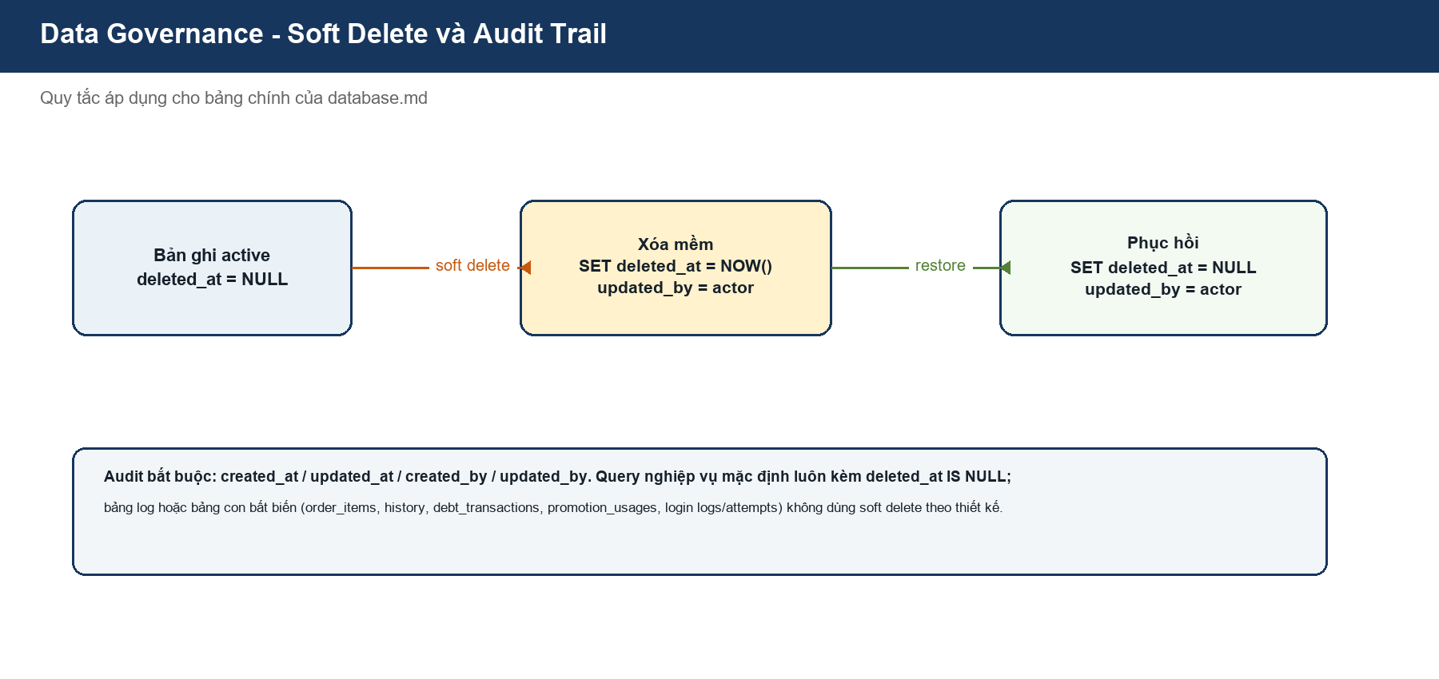
Hình 10.1. Quy trình soft delete và audit trail
Yêu cầu | Đặc tả
SEC-01 | password_hash dùng thuật toán băm mạnh; reset token có expiry; không log/password trả về client.
SEC-02 | Phân quyền staff kiểm tra module/action từ staff_permissions.granted=1 và deleted_at IS NULL.
SEC-03 | IP/user agent/failed_reason trong login_logs chỉ cho admin/security role đọc; có retention hợp pháp.
AUD-01 | created_by/updated_by lấy từ principal server, không nhận tùy ý từ client.
DEL-01 | Mọi query business filter deleted_at IS NULL ở cả parent và JOIN child.
DEL-02 | Restore phải kiểm tra lại unique key active, FK parent và quyền admin.
RET-01 | Dữ liệu giao dịch/audit chỉ cleanup theo policy được phê duyệt; hỗ trợ legal/financial retention.

11. Yêu cầu phi chức năng
ID | Yêu cầu kiểm chứng được
NFR-PERF-01 | Danh sách catalog active được index theo category_id/deleted_at; mục tiêu p95 <= 800ms với phân trang tiêu chuẩn.
NFR-PERF-02 | Truy vấn đơn theo user/status/date phải dùng index phù hợp, không N+1 join item/variant.
NFR-REL-01 | Tạo đơn/payment callback đạt atomicity; không tồn tại order đã trừ tồn nhưng thiếu item/invoice hợp lệ.
NFR-REL-02 | Webhook/payment và voucher usage đạt idempotency.
NFR-SEC-01 | Không có secret gateway trong source/config mặc định production; dùng secret manager/ENV.
NFR-OPS-01 | Backup MySQL có kiểm tra khôi phục; migration có version và rollback plan.
NFR-OBS-01 | Log có correlation ID cho order/payment và alert khi stock âm, credit vượt, webhook lỗi.
NFR-A11Y-01 | Màn hình dùng dữ liệu schema có thông báo lỗi rõ, không lộ PII hoặc nội bộ.

12. Tiêu chí nghiệm thu và kịch bản kiểm thử
Mã | Kịch bản | Kết quả mong đợi
AC-DB-01 | Tạo user rồi soft delete và tạo lại email. | Query active chỉ trả user mới; unique/composite index hoạt động theo thiết kế.
AC-DB-02 | Tạo 2 request đồng thời mua cùng một variant gần hết tồn. | Tổng qty được chấp nhận không vượt stock; request còn lại rollback rõ lý do.
AC-DB-03 | Agent pending hoặc vượt hạn mức đặt B2B. | Từ chối, không tạo order/item/debt transaction dở dang.
AC-DB-04 | Áp voucher hết hạn/hết quota/cùng user lặp. | Từ chối trước khi commit; used_count không sai lệch.
AC-DB-05 | Thanh toán callback thành công gửi lại nhiều lần. | Một invoice, một debt effect, history không sai quy tắc idempotency.
AC-DB-06 | Cập nhật order status bởi staff. | Có order_status_history mang old/new status, actor, timestamp.
AC-DB-07 | Staff không có permission update product. | 403, không đổi products/variants/images/audit.
AC-DB-08 | Xóa mềm product và restore. | UI active không hiển thị; restore không làm trùng slug/SKU/FK.
AC-DB-09 | Tạo conversation và message. | FK nhất quán, message không mồ côi, audit đúng.
AC-DB-10 | Đăng nhập sai vượt ngưỡng. | login_attempts cập nhật; khóa tạm, log không lộ mật khẩu.

13. Kế hoạch migration và truy vết
Vì database.md có phạm vi rộng hơn các entity có thể đang tồn tại trong code, triển khai cần theo migration versioned. Không dùng ddl-auto=update làm cơ chế duy nhất cho production.
Giai đoạn | Đầu ra bắt buộc
M1 - Foundation | users, audit base, login_logs/login_attempts, categories, products, variants, ảnh; import data mock/legacy.
M2 - Commerce | pricing tiers, promotions/usages, orders/items, history, invoices; transaction và webhook idempotent.
M3 - B2B Finance | agent profiles, phê duyệt, debt summary/ledger và credit lock.
M4 - Engagement | conversations/messages/reviews; policy retention và phân quyền PII.
M5 - Hardening | Index review, backup restore drill, data quality rules, dashboard alert và security penetration test.

Phụ lục A. Danh sách bảng nguồn
# | Bảng | Domain | Lưu trữ
1 | users | Identity | Có xóa mềm
2 | agent_profiles | Identity | Có xóa mềm
3 | staff_permissions | Identity | Có xóa mềm
4 | categories | Catalog | Có xóa mềm
5 | products | Catalog | Có xóa mềm
6 | product_variants | Catalog | Có xóa mềm
7 | product_images | Catalog | Có xóa mềm
8 | pricing_tiers | Catalog | Có xóa mềm
9 | promotions | Catalog | Có xóa mềm
10 | orders | Order/Finance | Có xóa mềm
11 | invoices | Order/Finance | Có xóa mềm
12 | order_items | Order/Finance | Bảng con/log bất biến
13 | order_status_history | Order/Finance | Bảng con/log bất biến
14 | agent_debts | Order/Finance | Có xóa mềm
15 | debt_transactions | Order/Finance | Bảng con/log bất biến
16 | promotion_usages | Order/Finance | Bảng con/log bất biến
17 | conversations | Engagement | Có xóa mềm
18 | chat_messages | Engagement | Có xóa mềm
19 | login_logs | Identity | Bảng con/log bất biến
20 | login_attempts | Identity | Bảng con/log bất biến
21 | reviews | Engagement | Có xóa mềm

